

Sportschutters en Vriendenclub REBELS

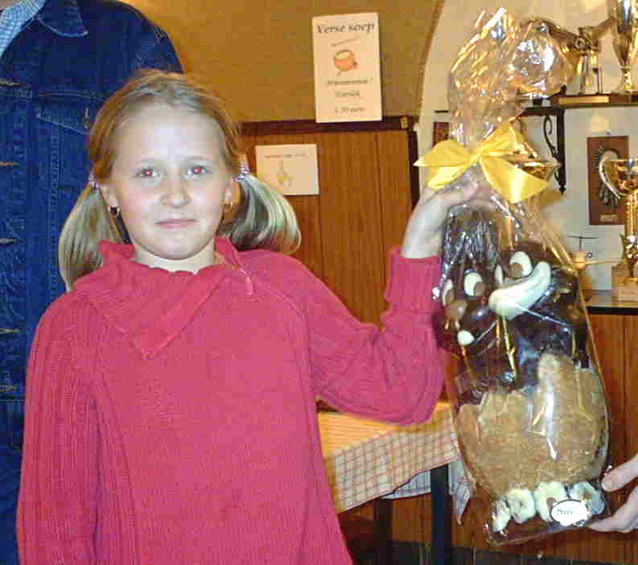 | Paasschieting  ←  Sint-Jansfeesten  → | 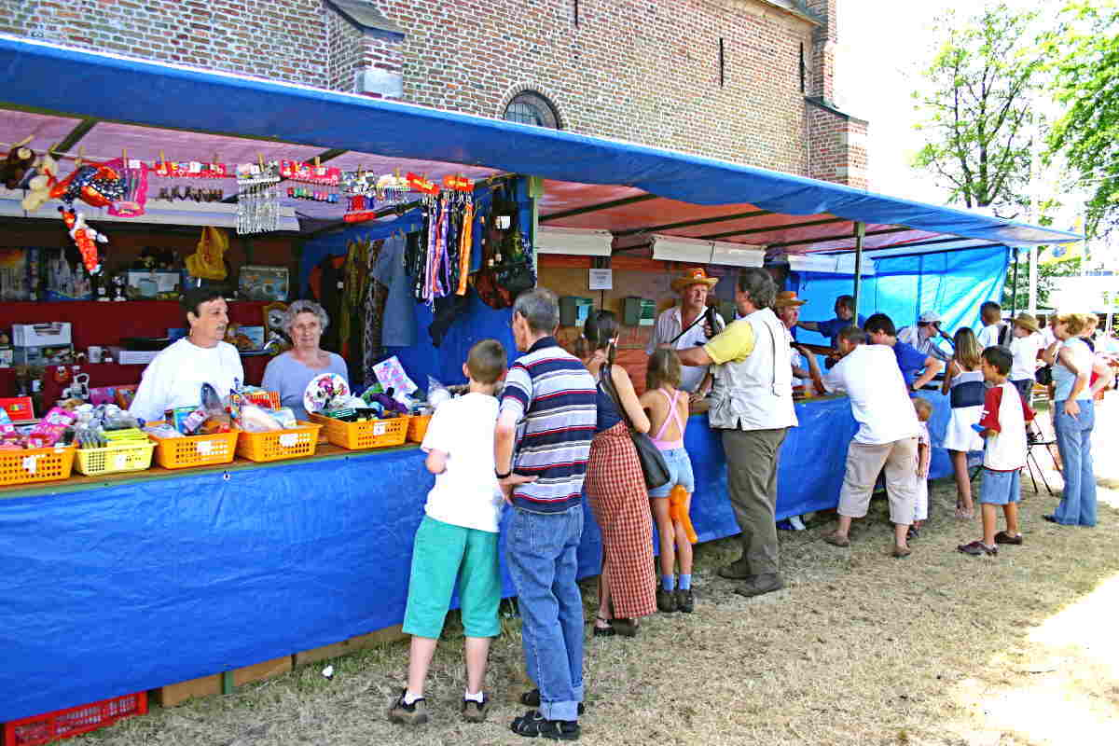
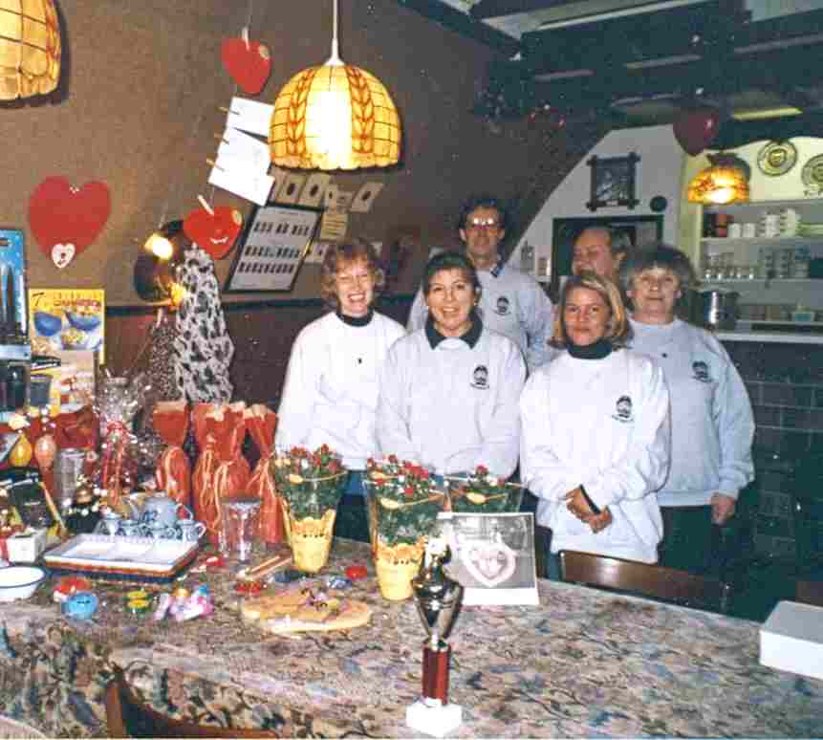 | Valentijnschieting  ←  Breughelkwis  → | 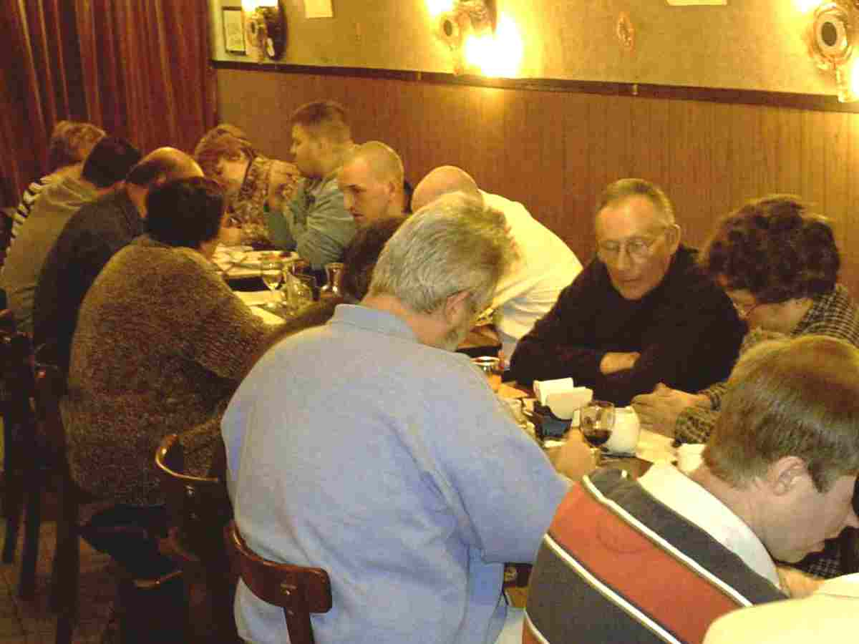
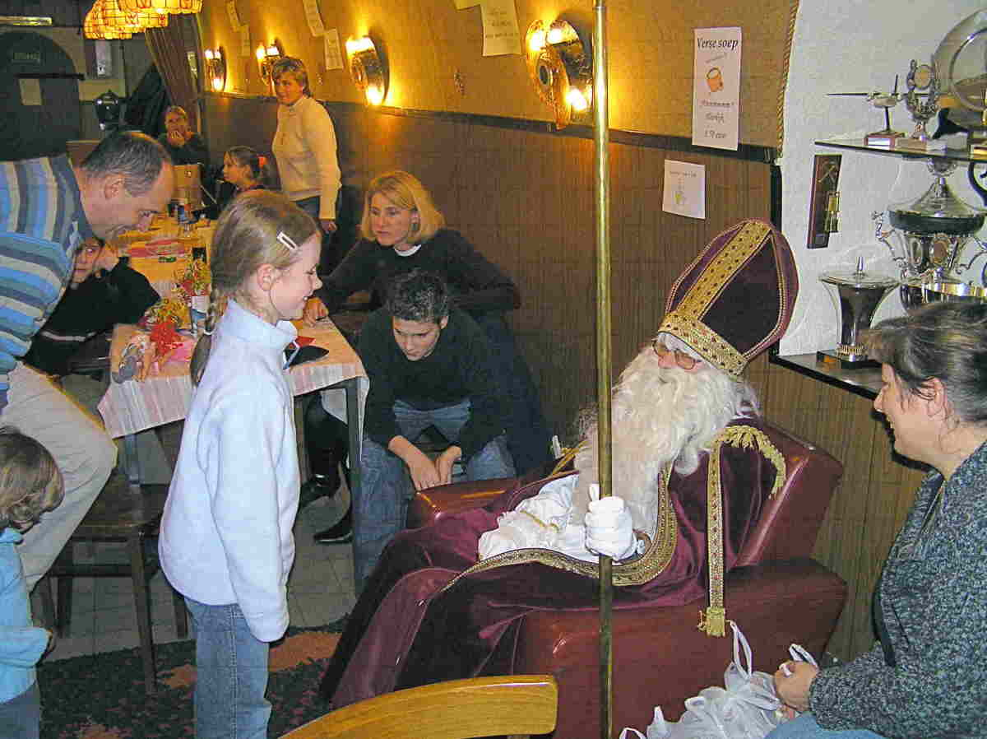 | Sinterklaasschieting ←  Kerstmarkt  → | 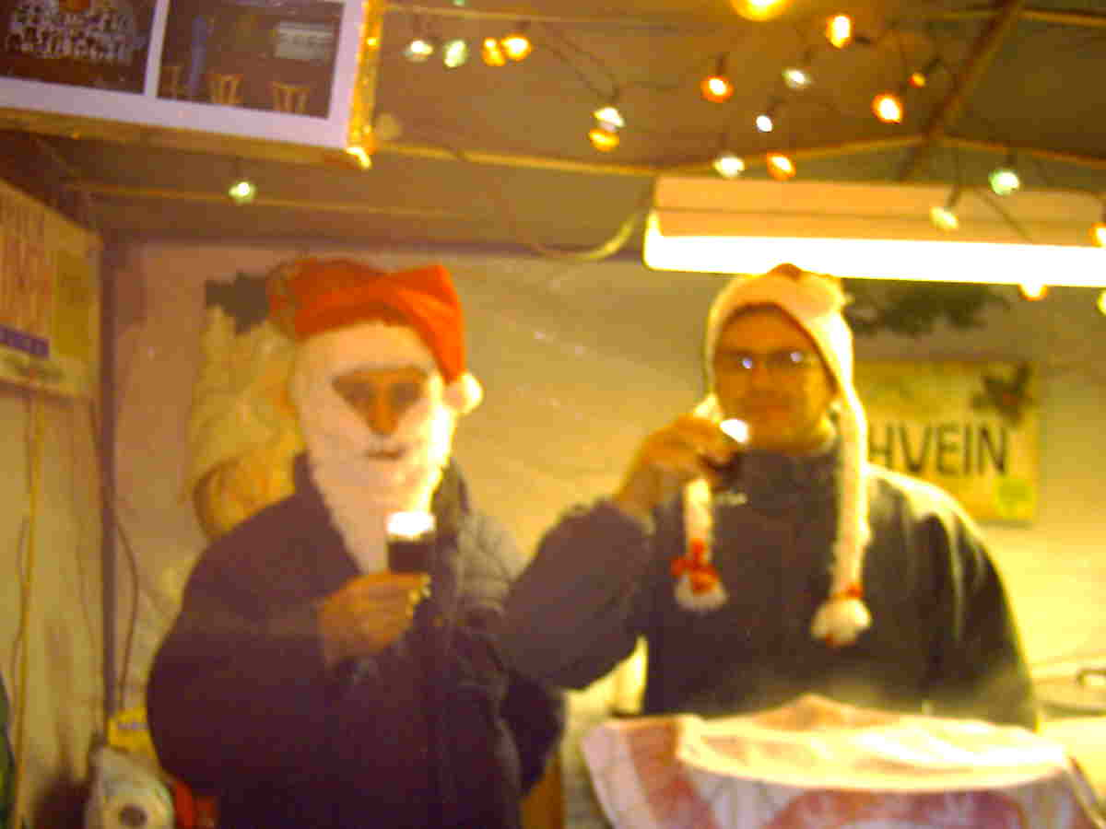
VOORWOORD

Eerst nog eens proficiat wensen aan onze luchtkarabijnschutters.
Ze hebben het toch maar klaargespeeld om volgend jaar in de 2de afdeling te mogen aantreden.
Heb je het artikel over ons in de Wommelgemnaar gelezen? Neen? Op de mosseltafel liggen er zeker nog enkele exemplaren.
Dat tijdschrift komt dus wel in elke brievenbus van Wommelgem terecht hé! Plus dat het naar verschillende journalisten wordt doorgestuurd (Gemeentenieuws, Streekkrant, Apart, …).
Mooie reclame voor onze club!

Op 23 oktober a.s. is er onze 3de Breughelkwis. Iedereen kan dan weer zijn beste beentje voorzetten tijdens de kwis en nadien kun-nen deze beentjes gezellig onder tafel voor een lekkere uitgebreide koffietafel op zijn breughels.
Goeie dingen moeten niet veranderd worden.

We zullen ons best doen om ook dit jaar de Sint te kunnen ont-vangen. Dat zal best moeilijk kunnen worden want de Sinterklaas-schieting is voorzien voor zondag 04 december 2005 en dan heeft die brave man het natuurlijk ontzettend druk!
Vorig jaar genoot hij enorm veel bijval, niet alleen bij de kleinste maar ook bij de grotere (lees: oudere) onder ons.

Vrijdag 06-01-2006 is het onze jaarlijkse Nieuwjaarsreceptie.
Iedereen mag dan ook familie of vrienden meebrengen.
Zo kunnen zij, in een ontspannen sfeer, ook eens kennismaken met jouw passie.

Groetjes van RV

GEHEUGENSTEUNTJE

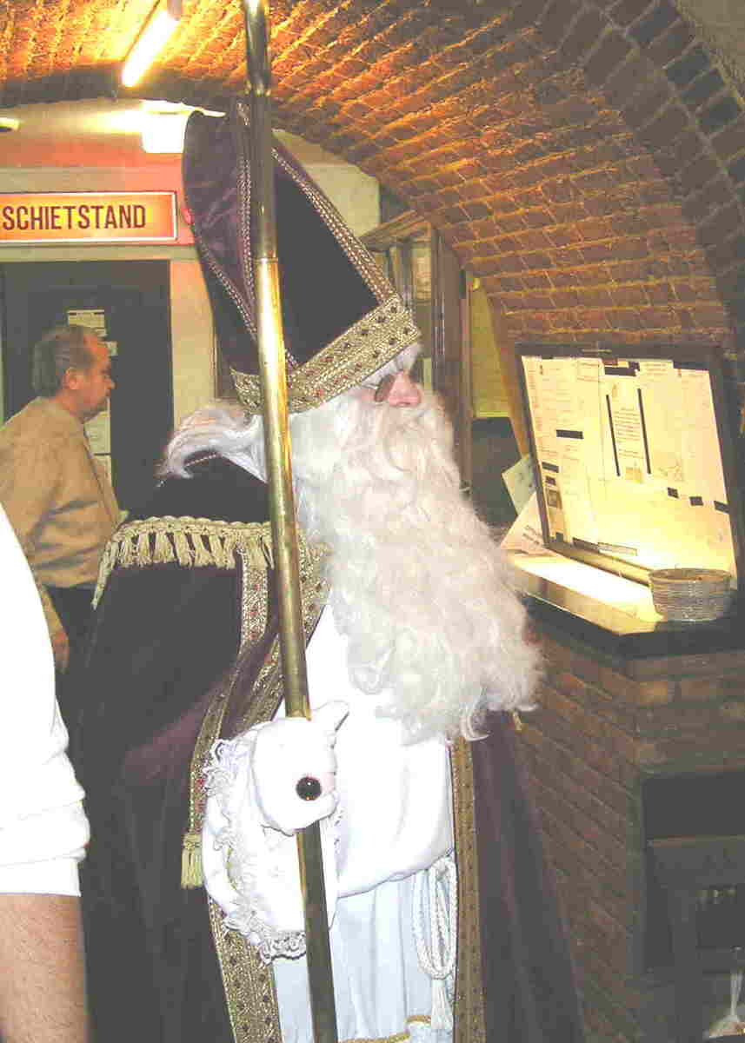 | Breughelkwis 23-10-2005  zondagnamiddag, 14u – 18u  Sinterklaasschieting 04-12-2005  zondagnamiddag, 14u – 18u  Kerstmarkt 10-12-2005  zaterdagnamiddag: 14u – 21u

Nieuwjaarsreceptie 06-01-2006 vrijdagavond: 19u – 24u  Statutaire Vergadering  27-01-2006  vrijdagavond: 20u – 23u  Kampioenenviering 25-02-2006  zaterdagavond: 19u - ??? | 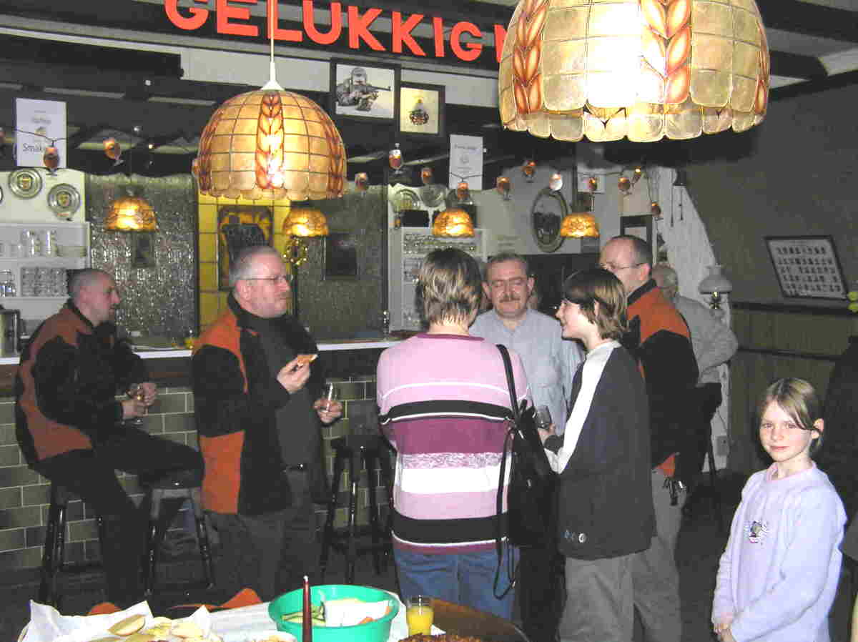

Transport Gebroeders van Aerde nv
2980 Halle-Zoersel, Driesheide 34
tel.: 03-384 03 83 www.vanaerde.be

GERD VAN DER PLUYM
PEDICURE AAN HUIS
tel. : 0495/50 88 21
MASK’ARA

Het cliché: de afwezigen hadden ongelijk, werd nog maar eens bevestigd op 10 september 2005, tijdens de uitstap van Rebels naar de MASK’ARA in Borsbeek.
Iedereen genoot van het lekkere eten en van de verbluffende show.  De manier waarop deze travestieten hun publiek bespeelden was formidabel.  Soms ludiek, soms gevoelig maar in alles professioneel en groots. | 
Je mag natuurlijk niet te rap gechoqueerd zijn hé, want “een vuil bakkes” hebben ze soms ook wel.
Iemand bekend gezien hieronder?  |  | 
Het was een zeer geslaagde uitstap. Op naar de volgende!
BREUGHELKWIS
Zondag 23 oktober 2005
van 14 u tot 17u kwissen
en daarna eten
In ons vorig REBELLEKE kon je al lezen dat we na de kwis aan tafel gaan voor “boterhammekes met breugheliaans beleg”.
We horen dan ook dikwijls de vraag: wat is dat dan allemaal?
Laat je maar verrassen!
Denk je dat in de tijd van Breughel de mensen altijd wisten wat er straks op tafel kwam? Neen hé, wel jullie ook niet, maar we beloven dat het lekker zal zijn!

Wat de kwis zelf betreft kunnen wij iedereen geruststellen dat de moeilijkheidsgraad zeer laag is. Het is geen quiz voor profs hoor, integendeel, dit is een kwis voor de gewone mens.
Enige intelligentie is natuurlijk altijd een voordeel. ☺))

Voor een ganse namiddag gezelligheid, spel en vermaak, een lekker prijsje voor elke deelnemer, gevolgd door een uitgebreide koffietafel, vragen wij het luttele bedrag van 8,00 € per persoon.
Inschrijvingsformulieren vind je aan het infobord in de kantine.

Voor deze activiteit rekenen wij ook nu weer op de medewerking van al onze leden. Dit kan zowel door deelname aan de kwis zelf als met een helpende hand daar waar het nodig is.

CALUWÉ-DEMANDÉ NV
2160 Wommelgem, Herentalsebaan 516
tel.: 03-353 66 72

SINTERKLAASSCHIETING

IEDEREEN IS WELKOM  Op zondagnamiddag  04 december 2005  14 u. – 17 u. | 
Inschrijvingen ter plaatse:
5,00 €

Voor 5,00 euro krijg je 3 gelukskaarten en in de schietstand liggen karabijnen en loodjes ter beschikking.
De punten bij elkaar schieten is dan voor jouw rekening.
Voor iedere deelnemer ligt er een prijsje klaar met daarbovenop nog een mooie extra voor de aanwezige TOP 3.

Zondagnamiddag 04 december 2005, ben jij met je hele familie welkom in de kantine van SV REBELS. Ook de kleine kindertjes. Sinterklaas komt dan hoogstpersoonlijk een zakje lekkers geven aan alle kinderen, en dit tussen 15u en 16u.

Aan onze leden wil ik nog vragen om zoveel mogelijk te helpen tot het welslagen van deze dag.
Er is altijd wel ergens hulp nodig: achter den toog, in de keuken, in de schietstanden of aan de prijzentafel.

Brood en Banket ELLEN
2150 BORSBEEK, Jozef Reusenslei 60
03/321.64.37
EEN WEEKJE BOOTJE VAREN!

Leo, Frans, Ria en ik zijn een weekje gaan varen.
We huurden een yacht van een metertje of 13 voor een weekje varen. Leo en ik hebben dat vroeger al enkele keren gedaan, voor Frans en Ria was het een aangename kennismaking.
 | Niks zo rustgevend als met een boot de kanalen afvaren.  We vertrokken in Port Zélande, aan de Noordzee, en vaarden daar direct, via een sluis, het Grevelingenmeer op.
Bij ons vertrek zag het er al redelijk donker uit maar we dachten nog voor het onweer Bruinisse te bereiken. MIS! Na 2 uurtjes rustig varen had dat wolkendek ons al ingehaald en we moesten bijna “op den tast” verder. Bliksems overal rondom ons! Normaal zie je een 3 à 4 boeien verder maar nu zagen we zelfs de eerst-volgende boei bijna niet. Enfin, we zijn er geraakt in ons haventje, maar we hebben wel geluk gehad denk ik.
Bij het aanmeren moest er natuurlijk nog iemand naar buiten om de boot vast te maken!!! terwijl het water met bakken naar beneden kwam!!! En ge moogt één keer raden wie dat was, just ikke. Frans kende de manier van “vastleggen” en “knopen” nog niet. ☹
Mijn broek hing 3 dagen later nog te drogen!
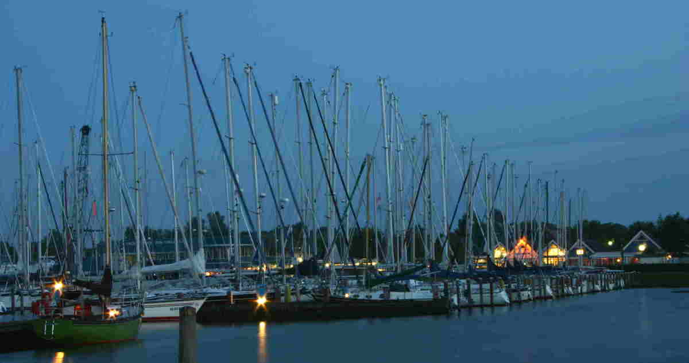 | 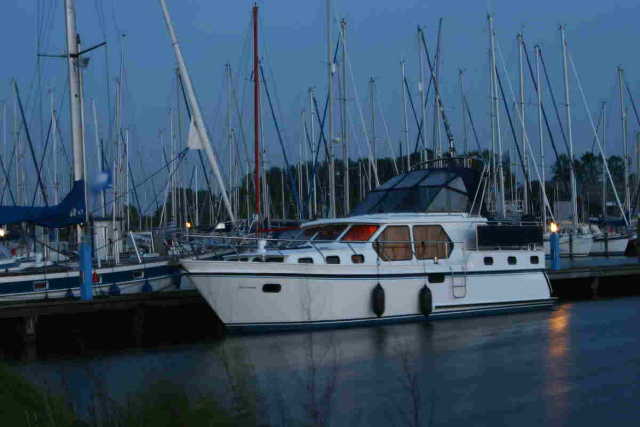
De volgende dag moesten we noodgedwongen blijven liggen want er was nog veel te veel wind.
Voor de rest was het wel heel mooi weer zodat we die dag ook nogal wat gewandeld hebben. Kleine en grote vissersboten gaan bekijken en even gaan zien hoe het versluizen daar zoal verliep.
Aan een kraampje kon je ook wat vis kopen en vermits het zon-neke scheen gingen we dat ter plaatse aan een tuinbank daar efkes opeten. Ik heb toen wel een deel van Ria haar maatje in mijn nek gekregen want er was VEEL WIND hé!

Onze eigenlijke vaarweek begon dus pas na 2 dagen.
We vaarden richting Volkerrak maar eerst moest er nog een sluis genomen worden en vermoedelijk heb ik daar ergens een “landvast” in het water laten vallen (dat is een dik touw dat gebruikt wordt om het schip vast te leggen) en dat heb ik dan achteraf ook mogen bijbetalen hé.
De rest van het verlof is wel ongelooflijk goed geweest.
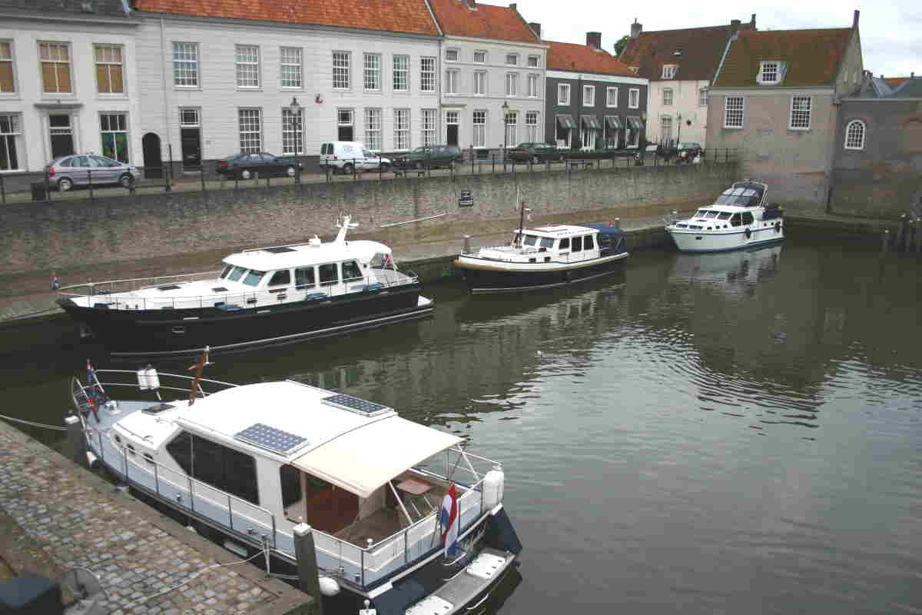 | 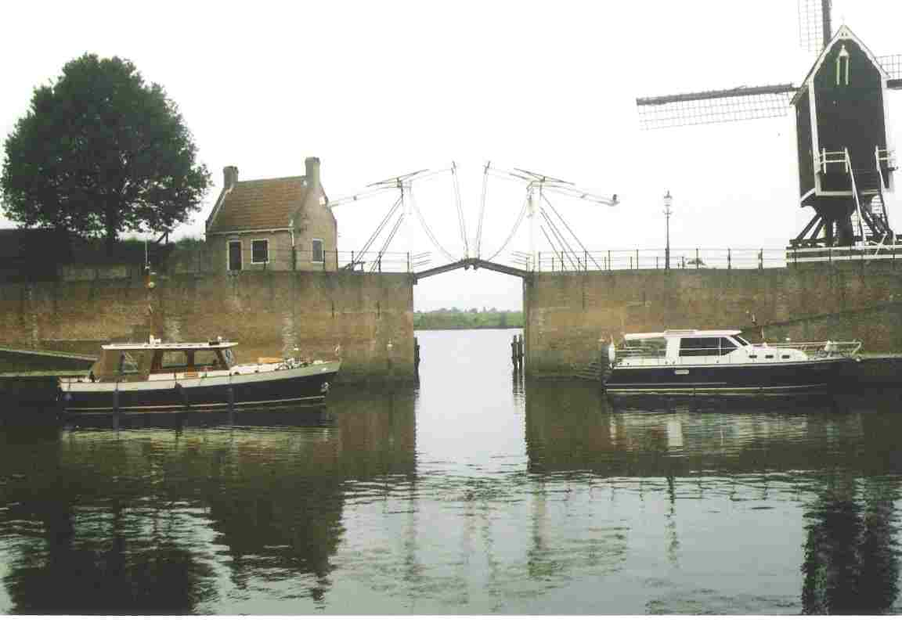
Via Volkerrak en Hollands Diep kwamen we de Maas op en die avond hebben we in het mooie haventje van Heusden overnacht.
Wij liggen helemaal achteraan links (foto links).

Daarna ging het verder tot net voorbij Lith. Met zo’n schip vaar je natuurlijk niet heel snel en je moet ook de hele weg nog terug, dus daar was het tijd om terug te keren.
Dezelfde weg terug maar toch zie je heel andere dingen (je vaart aan de andere kant van het water hé ☺).
Brouwershaven, Bruinisse, Heusden, Ammerzoden, Willemstad, het waren allemaal heel gezellige haventjes.
Frans en Ria hebben me’s avonds aan boord ook nog YAHTZEE leren spelen (wij moesten niet zo vroeg gaan slapen als de schipper).
En ik kon soms al eens winnen, beginnersgeluk zei Frans. ☺))
 | Schipper Leo heeft wel erg zijn best gedaan.  Hopelijk blijft zijn rechterarm niet naar voor staan want die heeft de hele week zo achter dat roer gezeten (en hij had nog wel veel liever een echt houten gehad). ☺))

De laatste dag, terugweg op het Grevelingenmeer, Ria zat op het achterdek, toen er opeens een meeuw naast haar kwam zitten, nogal uitdagend kijkend of er niks te krijgen was.  Neen het was niet de Frans, die zat daar op dat moment niet. | 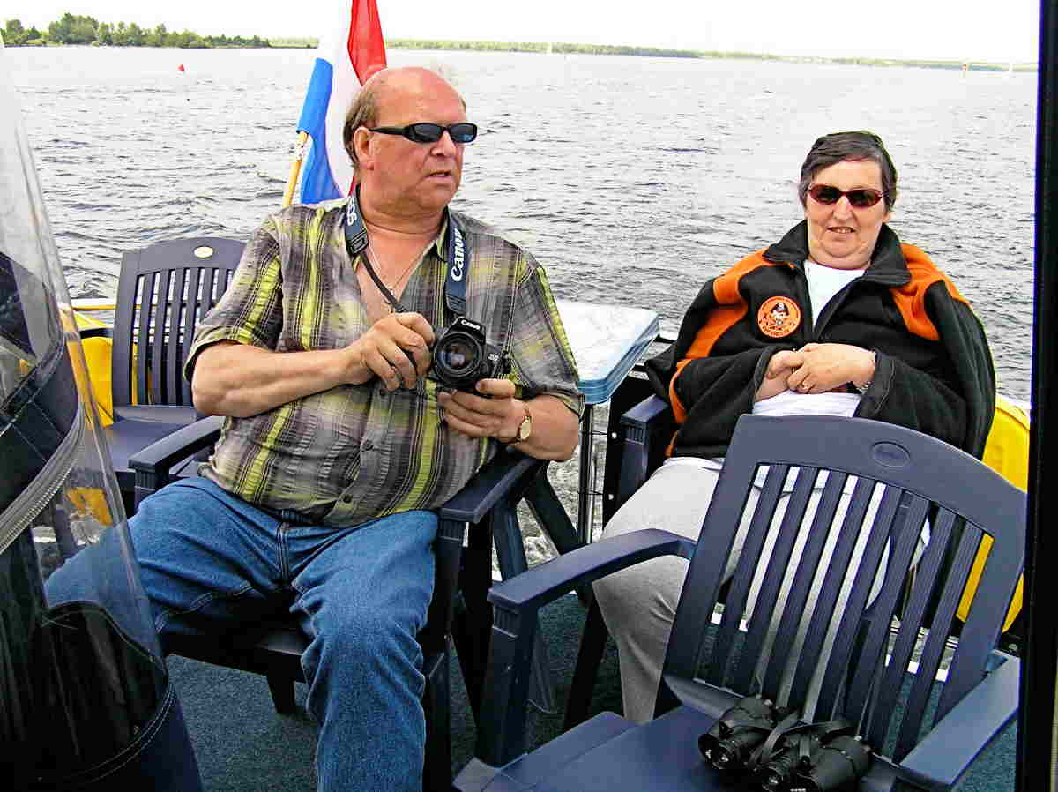
Vooraleer ik terug was met mijn fototoestel was die meeuw al weg natuurlijk. Nergens geen vogel meer te zien.
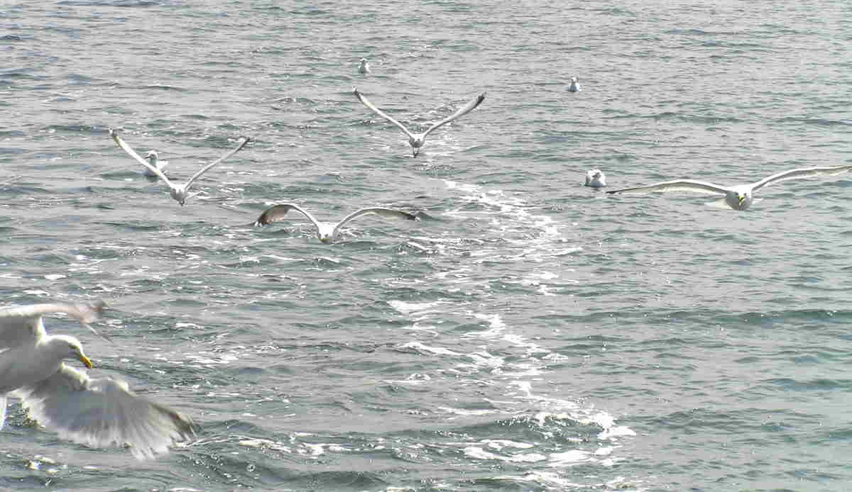 | Frans gooide toen stukjes brood omhoog en nog geen halve minuut later werden we bedolven onder de meeuwen.  Ze waren opeens overal en ik maar fotokes trekken.
Iedere dag een andere haven, wat rondwandelen, glaasje drinken …
Ja, zo’n week is wel snel voorbij zene, zeker als het plezant is.

Groetjes, RV
RANGSCHIKKING 2005

KOGELKARABIJN 2de Afd Provinciale 200 pnt. disc 8B
UITSLAGEN |  |  |  |  |  | RANGSCHIKKING
 |  |  |  |  |  |  |  | W | + | - | x | P
26 | aug | REBE-KPSRA | 927 | 907 |  | 1 | REBEe | 3 | 3 | 0 | 0 | 6 | 2840
02 | sep | MKG-REBE | 924 | 946 |  | 2 | DERB | 3 | 2 | 1 | 0 | 4 | 2817
07 | okt | REBE-DERB | 958 | 944 |  | 3 | MKG. | 2 | 1 | 1 | 0 | 2 | 1842
13 | okt | PERS-REBE |  |  |  | 4 | KPSRA | 2 | 0 | 2 | 0 | 0 | 1828
28 | okt | REBE-PERS |  |  |  | 5 | PERS | 2 | 0 | 2 | 0 | 0 | 1799
04 | nov | DERB-REBE
02 | dec | KPSRA-REBE
09 | dec | REBE-MKG

 |  | 26aug | 02sep | 07okt | 13okt | 28okt | 04nov | 02dec | 09dec
Naam |  | 200 | 200 | 200 | 200 | 200 | 200 | 200 | 200
1. | Aerts Jacques | 163 | 152 | 162
2. | Kegeleers Fons | 155 | 160 | 148
3. | Kegeleers Nicky | 162 | 172 | 150
4. | Kerremans Werner | 190 | 188 | 195
5. | Sampermans Leo | 178 | 180 | 176
6. | Schiltz Lieven | 156 | 167 | 169
7. | Schollaert Marc | 121 | 154 | 154
8. | Van Beneden Rik | / | / | /
9. | Van berlaer Marc | 194 | 192 | 192
10. | Van den Brink Ron. | / | / | /
11. | Van Gils Frans | 160 | / | 162
12. | Verhé Aeneas | 189 | 188 | 196
13. | Verschueren Frans | 176 | 185 | 178
14. | Verschueren Kurt | / | / | /
15. | Willemse Peter | / | 193 | 197
 | S.V. Rebels | 927 | 946 | 958
 | Tegenstrevers | 907 | 924 | 944
 |  | 2 | 4 | 6
LUCHTPISTOOL Provinciale 200 pnt. disc.11B
UITSLAGEN |  |  |  |  |  |  | RANGSCHIKKING
 |  |  |  |  |  |  |  | W | + | - | X | P | pt
25 | feb | DPS- REBE | 889 | 873 |  | 1 | SCBO | 5 | 5 | 0 | 0 | 10 | 4635
11 | mrt | CIEB- REBE | 889 | 850 |  | 2 | ANTV | 4 | 4 | 0 | 0 | 8 | 3503
22 | apr | REBE-ANTV | 881 | 883 |  | 3 | FORT | 5 | 3 | 2 | 0 | 6 | 4524
27 | mei | REBE- DERB | 882 | 877 |  | 4 | MKRV | 5 | 2 | 3 | 0 | 4 | 4423
13 | sep | FORT- REBE | 906 | 864 |  | 5 | CIEB | 5 | 2 | 3 | 0 | 4 | 4417
21 | okt | REBE- MKRV |  |  |  | 6 | DPS. | 4 | 2 | 2 | 0 | 4 | 3575
18 | nov | REBE- DMST |  |  |  | 7 | DERB | 5 | 1 | 4 | 0 | 2 | 4395
16 | dec | SCBO- REBE |  |  |  | 8 | REBE | 5 | 1 | 4 | 0 | 2 | 4350
 |  |  |  |  |  | 9 | DMST | 4 | 1 | 3 | 0 | 2 | 3430

 |  | 25feb | 11mrt | 22apr | 27mei | 13sep | 21okt | 18nov | 16dec
 | Naam | 200 | 200 | 200 | 200 | 200 | 200 | 200 | 200
1. | Begas Maurice | 174 | 172 | 170 | 181 | 155
2. | Begas Marc (junior) | 170 | 165 | 166 | 172 | 175
3. | Bevers Patrick | / | / | 153 | 154 | /
4. | Blommaert Carl | / | / | / | 157 | /
5. | Cami Eddy | / | 130 | 144 | / | 140
6. | Caruso Kris | / | / | 138 | 144 | /
7. | De Beukeleer Mieke. | / | / | / | / | /
8. | De Moor Sven | 172 | 171 | 176 | 177 | 173
9. | Fatta Jurgen | / | / | 152 | 152 | /
10. | Haamel Eddy | / | / | / | / | 171
11. | Sampermans Leo | 170 | 161 | 174 | 167 | 170
12. | Schoenaers Jef | 175 | 161 | 165 | 167 | 164
13. | Schreiber Dirk | 153 | 165 | 174 | 173 | 175
14. | Verstraeten Renlda | 179 | 171 | 178 | 175 | 165
15. | Vlemincx Brik | 159 | 144 | 152 | 152 | /
16. | Wackenier Florina | 171 | 162 | 179 | 176 | 168
17 | Willemse Peter | 173 | 171 | 169 | / | /
 | S.V. Rebels | 873 | 850 | 881 | 882 | 864
 | Tegenstrevers | 889 | 889 | 883 | 877 | 906
 |  | 0 | 0 | 0 | 2 | 2
Kogelkarabijn: de eerste wedstrijden net achter de rug.

Op 26 augustus is het “kogelseizoen” alweer begonnen met de wedstrijd Rebels – KPSRA.
Er was natuurlijk spanning bij iedereen, want verschillende vragen stelden zich, wie kwam er opdagen en wie had er genoeg geoefend. Hoe goed was de tegenstrever?
De Peter was de enige afwezige en de tegenstrever viel mee. Zelf hebben we geschoten met wisselend succes. De Marc 194, Werner 190 en Aeneas 189, hebben het goed gedaan. De Leo 178 en de Frans 176 hebben het een beetje laten afweten maar het was toch voldoende om te winnen met 927-907.

Onze tweede wedstrijd was een verplaatsing naar MKG. Hier was de Peter wel present wat hij bewees met 193.
De tegenstrever opende sterk met 198 en 193 maar moesten uiteindelijk de duimen leggen met 927 tegen 946 voor onze Rebels. Met 191 voor de Marc als tweede op de lijst en Aeneas en Werner met 188 en Frans met 185 hadden we een sterke top 5. Leo was zesde met 180 en een verdiende vermelding nog voor de Nicky met 172.
Al bij al zijn de eerste twee wedstrijden gewonnen en ge weet wat ze zeggen hé: “goed begonnen is half gewonnen”.  Frans Verschueren, uw ondervoorzitter | 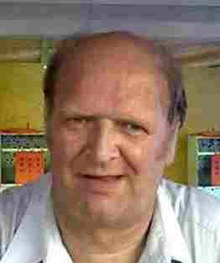

STOCK 2001 BVBA
2980 Halle-Zoersel, Kapellei 262
tel. : 03-384 15 98

BRIK EN JOSEE
50 JAAR GETROUWD !

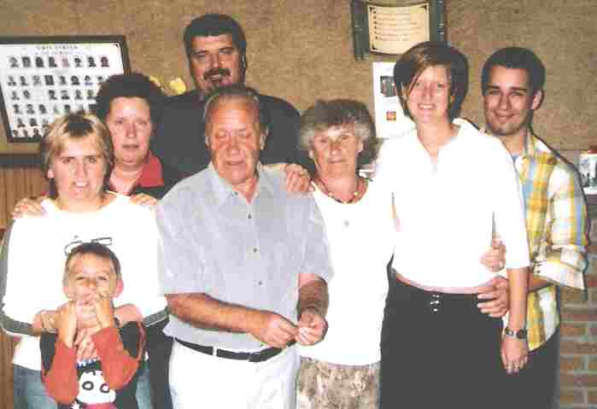 | Brik en Josée nodigden alle Rebels uit op een bieravond met snackjes in onze kantine, op vrijdag 16 september.

Nogal wat Rebellen hebben die avond duchtig gesnoept van de snackjes die Ria serveerde en gedronken op de gezondheid van de jubilarissen. Bloemen en een pakje (lees “spaardoos”) hoorden er natuurlijk ook bij.

Wij wensen hen zeker nog vele mooie jaren en een goede gezondheid toe, zodat wij samen met hen nog veel plezier kunnen beleven.

Naar ’t schijnt zal je hen volgend jaar dikwijls moeten zoeken in de bergskes in den Alzas (Frankrijk). Een week-endje op de ”Camping Le Schlossberg” in Kruth zal dan dikwijls in hun agenda staan.
Niks zo fijn als voor je caravanneke te zitten met een lekker wijntje. En zij zullen daar niet alleen zitten te drinken want ze staan vlak naast de caravan van Leo en Renilda (dat zal weer wat worden, Brik vergeet de cervelakkes niet hé).

SOLAR CLEANING SERVICES
9100 Sint-Niklaas, Passtraat 71
tel.: 03-780.95.21 www.scs-nv.be

Het moet den Brik toch gepakt hebben want hij is direct aan het schrijven gegaan.

Lees maar:

Beste schuttersvrienden,

Bedankt voor de aandacht die we kregen naar aanleiding van onze GOUDEN BRUILOFT. Het was het feesten met onze nazaten wel waard, en natuurlijk ook met de vrienden, want zonder vrienden gaat het niet.
Beseffen de meeste mensen wel wat 50 jaar huwelijk betekent. Ge weet toch wel dat ge dat maar kunt bereiken met dezelfde partner, en dat het in feite niets anders is dan samen oud worden en kinderen grootbrengen.
Als die dan groot zijn gaan die ook uit huis en zijt ge daar van af (dachten wij ☺). En hard werken dat mindert na nen tijd ook wel, maar dat oud worden stopt daar niet en dat zou nog niets zijn als dat gekraak er maar niet bij was.
Gelukkig hebben wij daar nog niet veel last van.
Niettemin bedanken wij hen die het met ons gevierd hebben, want als alle felicitaties en gelukwensen uitkomen, hebben we nog veel te goed.
Gemeend en oprecht.
Josée – Brik Dank u.

Ingezonden:
Een koppel viert zijn 30ste huwelijksverjaardag. Hun kalmte is altijd een gespreksonderwerp geweest in het dorp.
Men zei: "welk vredig en verliefd koppel is dat toch".
Een lokale journalist beslist dus om een reportage te maken over het koppel om zo het geheim van hun geluk te ontdekken.
"Wel", legt de echtgenoot uit, "dit gaat terug tot onze huwelijksreis". "We bezochten de Grand Canyon en beslisten die op de rug van een ezel te doorkruisen. We waren nog niet zo ver gevorderd toen de ezel van mijn vrouw struikelde.
Mijn vrouw zei op een rustige toon: " Eerste keer".
Ze trok de ezel terug recht en we vervolgden onze weg. Na een korte afstand, struikelde de ezel opnieuw.
Toen zei mijn vrouw op een kalme toon: "tweede keer".
Ze trok de ezel terug recht en we reisden verder. We waren nog geen halve mijl opgeschoten toen de ezel voor een derde keer struikelde.
Toen trok mijn vrouw, nog steeds rustig, een revolver uit haar rugzak en schoot de ezel dood.
Waarop ik me kwaad maakte en haar toeschreeuwde wat ik dacht van de manier waarop ze dat arme beest behandelde.
Ze keek me in de ogen en antwoordde op kalme toon: " Eerste keer"
Sedertdien zijn we gelukkig.
J.O. TIROL ☺))

. BAZIEL
Baziel kwam weer een gat in de nacht thuis. Zei hij tegen Zulma:
"Ieder ki dat er e kalant weggieng begosten d'andere kwood te klappen over zien vrouwe.
'k Zoen nie willen da ze van joen kwood klappen Zulma, zo 'k zien gebleven toe den latsten".
☺))

HEB JIJ ZE OOK AL?

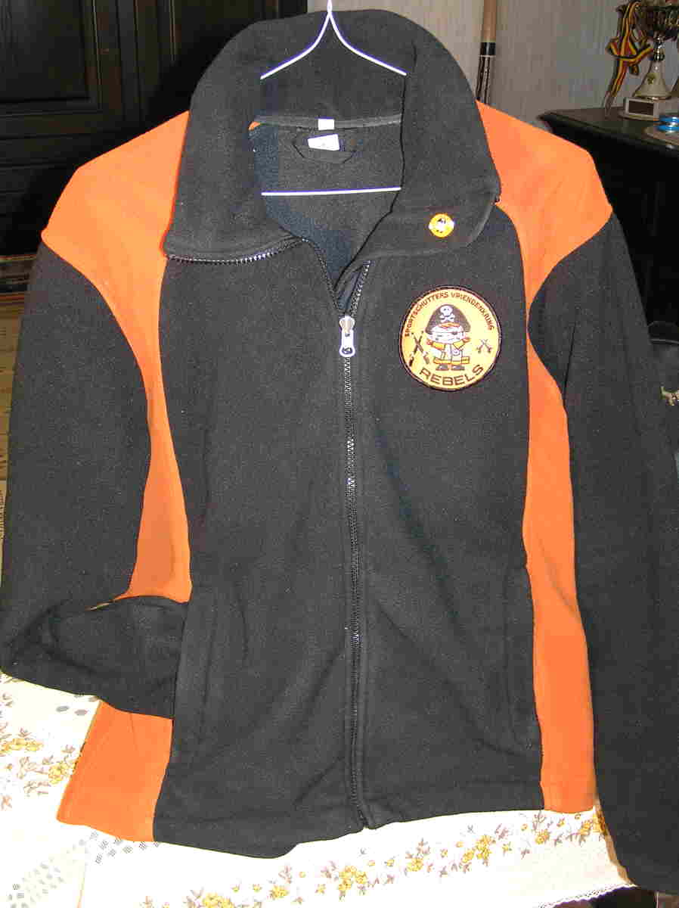 |  | 
VEST (fleece) |  | BADGE (geborduurd)
€ 10,- voor niet-leden |  | € 5,- voor niet-leden
€ 8,- voor leden van Rebels |  | € 4,- voor leden van Rebels
 |  | 
PIN (stevige vaststeker) |  | MOK (kan onder senseo)
€ 4,- voor niet-leden |  | € 4,- voor niet-leden
€ 3,- voor leden van Rebels |  | € 3,- voor leden van Rebels

. Moppentrommel

*-Verdachte, ik veroordeel u tot een gevangenisstraf van vijf jaar. Hebt u daar nog iets tegen in te brengen?
-Neen, edelachtbare, maar ik wil wel even opmerken dat u toch wel zeer royaal omspringt met de tijd van anderen.
☺)))

*-Wat moeten we eerst en vooral doen, opdat onze zonden zouden worden vergeven? Vroeg de godsdienstlerares.
-Zondigen!
☺)))

*-Papa, hoe heette de schoonmoeder van Adam eigenlijk?
-Adam had geen schoonmoeder, jongen, hij woonde immers in het paradijs.
☺)))

*Politieagent: -Weet u dan niet wat het wil zeggen, als ik mijn hand opsteek, mevrouwtje?
Oude dame: -En of! Ik ben veertig jaar lang onderwijzeres geweest!
☺)))

*-Ten gevolge van dat treinongeluk moet ik nu met krukken lopen.
-Verschrikkelijk. Kun je geen ogenblik zonder?
-Mijn dokter zegt van wel, maar mijn advocaat beweert van niet.
☺))

BRILCENTER TENSEN
2160 Wommelgem, Kaakstraat 9
tel. : 03-353 88 13
Wij wensen volgende leden een gelukkige verjaardag:

Demi Caruso 01 oktober
Fons Kegeleers 02 oktober
Jan Ooms 03 oktober
Tim Timmermans 09 oktober
Marc Van berlaer 11 oktober
Frans Van Gils 14 oktober
Inge Cools 17 oktober
Kris Caruso 23 oktober
Luc De Win 28 oktober
Eddy Cami 11 november
Mieke De Beukelaar 17 november
Florina Wackenier 21 november
Aeneas Verhé 23 november
Eric Goossens 06 december
Pierre Lambrechts 09 december
Hugo (bompa) Goris 10 december
Nicky Kegeleers 16 december
Daniella Vlemincx 16 december
Rik Van Beneden 22 december
Selma De Waele 28 december

. BAZIEL
- Baziel werd ingeschreven als werkzoekende.
Vroeg de ambtenaar: "En wat is je beroep?"
Baziel: "Ik jagen ip everzwijns in Brugge".
De ambtenaar: "Maar er zijn toch geen everzwijns in Brugge!"
Baziel: "En worom peis je wel da'k moeten gon doppen?"☺))€

Algemene inlichtingen SV REBELS vzw
Lidgeld: 45,00 euro.
Wat is hierin begrepen? Lidgeld voor de club SV Rebels + de verzekeringspremie/lidgeld voor de federatie + het vrij gebruik van materiaal van de club (luchtgeweer en –pistool), inclusief oefenkaarten.
Adres:
2160 Wommelgem - Fort II - lokaal 131
open: vrijdag 20.00 u - 24.00 u
dinsdag van 19 u – 20.30 u
donderdag van 19u – 20.30 u
andere uren af te spreken met iemand van het bestuur.
BESTUUR:
Voorzitter: Marc Van berlaer, tel.: 0486/441. 882
Ondervoorzitter: Frans Verschueren, tel.: 0479/954. 282
Secretaris: Jef Schoenaers, tel.: 0486/789 558
Penningmeester: Renilda Verstraeten, tel.: 0486/412. 311
Sportcommissaris: Lieven Schiltz, tel.: 03-825 09 83
Kantinehouder: Sven De Moor, tel.: 03-231 25 49
Materiaalmeester: Leo Sampermans, tel.: 03-353 35 56
Feestbestuurder: Ria De Swerdt, tel.: 0472/855.215
Sportmonitor: Maurice Begas, tel.: 03-232 83 60
Website: www.users.skynet.be/Rebels

HERVENS – WAPENHANDEL
2650 EDEGEM, Leo Baekelandstraat 3
tel. : 03-449 49 78


FERAUTO
2160 Wommelgem, Herentalsebaan 550
tel: 03-353 26 50
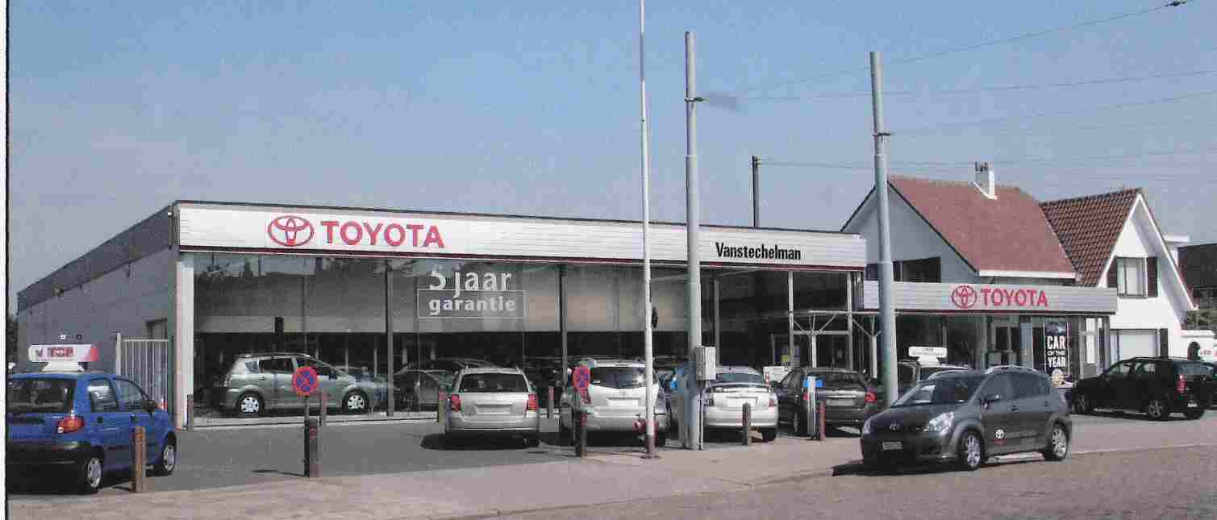

VANSTECHELMAN nv
2100 DEURNE, Herentalsebaan 683
tel: 03-321 83 26
METAFIN Ind.
–
Peter X. CHEN
Molenstraat 13, 2200 Herentals

